- Не устраивай подвижные игры на плавсредствах (лодках, сапбордах и т.п.).
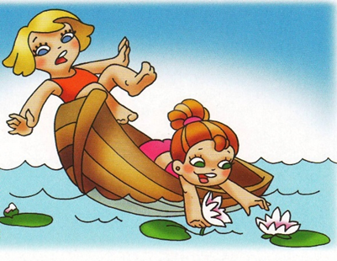

- Не приближайся к плавающим судам.

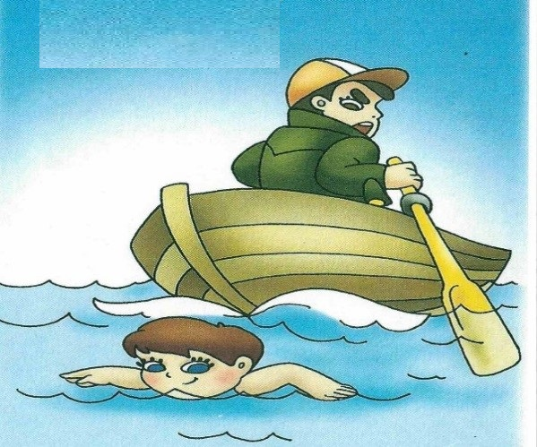

Если ты увидел, что человек тонет, немедленно зови на помощь взрослых и вызывай спасателей
по номеру «112»!

ПОМНИ!

Соблюдение всех требований безопасности на воде сделает твой отдых полезным
и безопасным для здоровья!



Управление по гражданской обороне
и чрезвычайным ситуациям
города Челябинска

Правила поведения
на воде для детей


- Купайся только в разрешенных, оборудованных местах под присмотром взрослых (пляжах, бассейнах и т.д.).
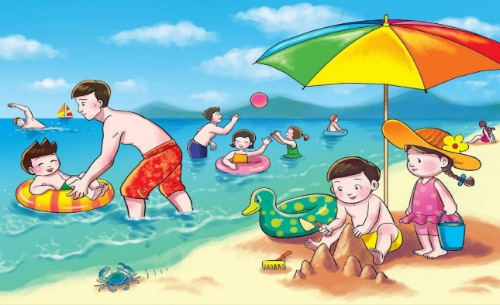

- Перед тем как войти в воду, надень надувные нарукавники, спасательные жилеты, возьми плавательные круги
- они помогут удержаться на воде.

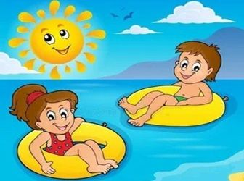
  - Не заплывай далеко от берега на надувных матрасах.
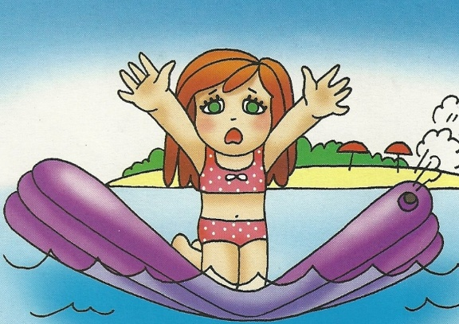

  - Не отплывай далеко от берега,
не заплывай за предупредительные знаки (разметки, буйки).
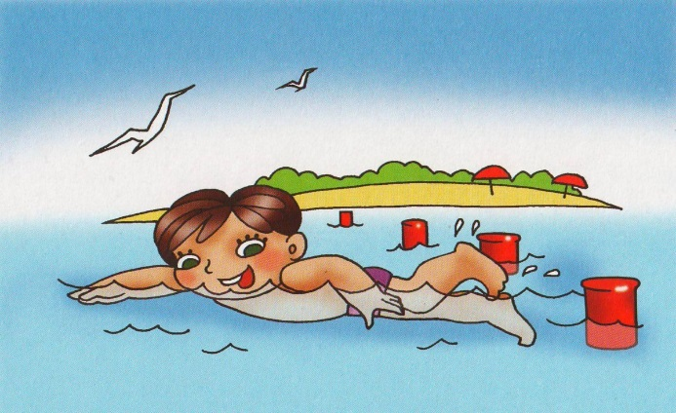

  - Не используй самодельные плавсредства. Они могут не выдержать твой вес и перевернуться.
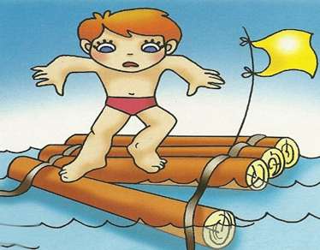

  - Не купайся в пасмурную и дождливую погоду.

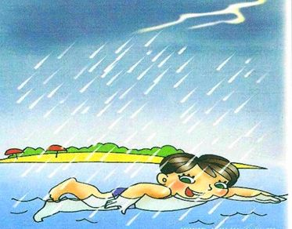

  - Не подныривай под плывущего человека, не топи его, не подавай ложные сигналы о помощи.
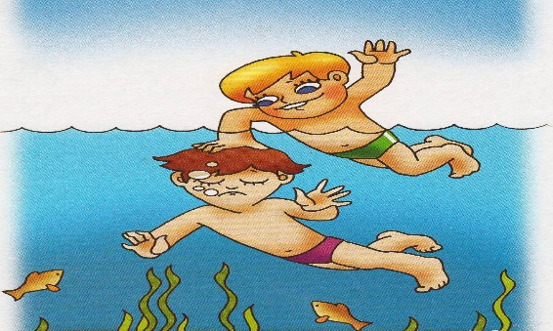

- Не ныряй в незнакомых местах, в
карьерах – на дне могут оказаться бревна, камни, коряги и т.д.

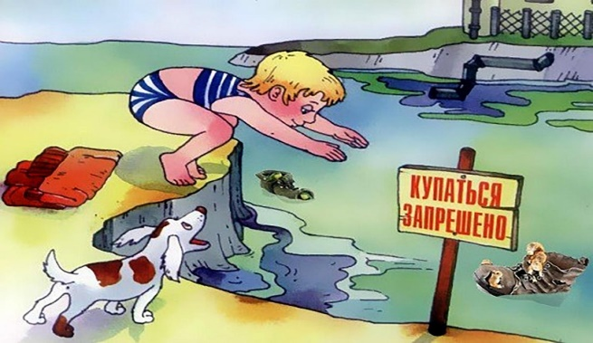

- Не играй около крутых склонов и обрывов.
